Tule tueksi lapsiperheen arkeen!

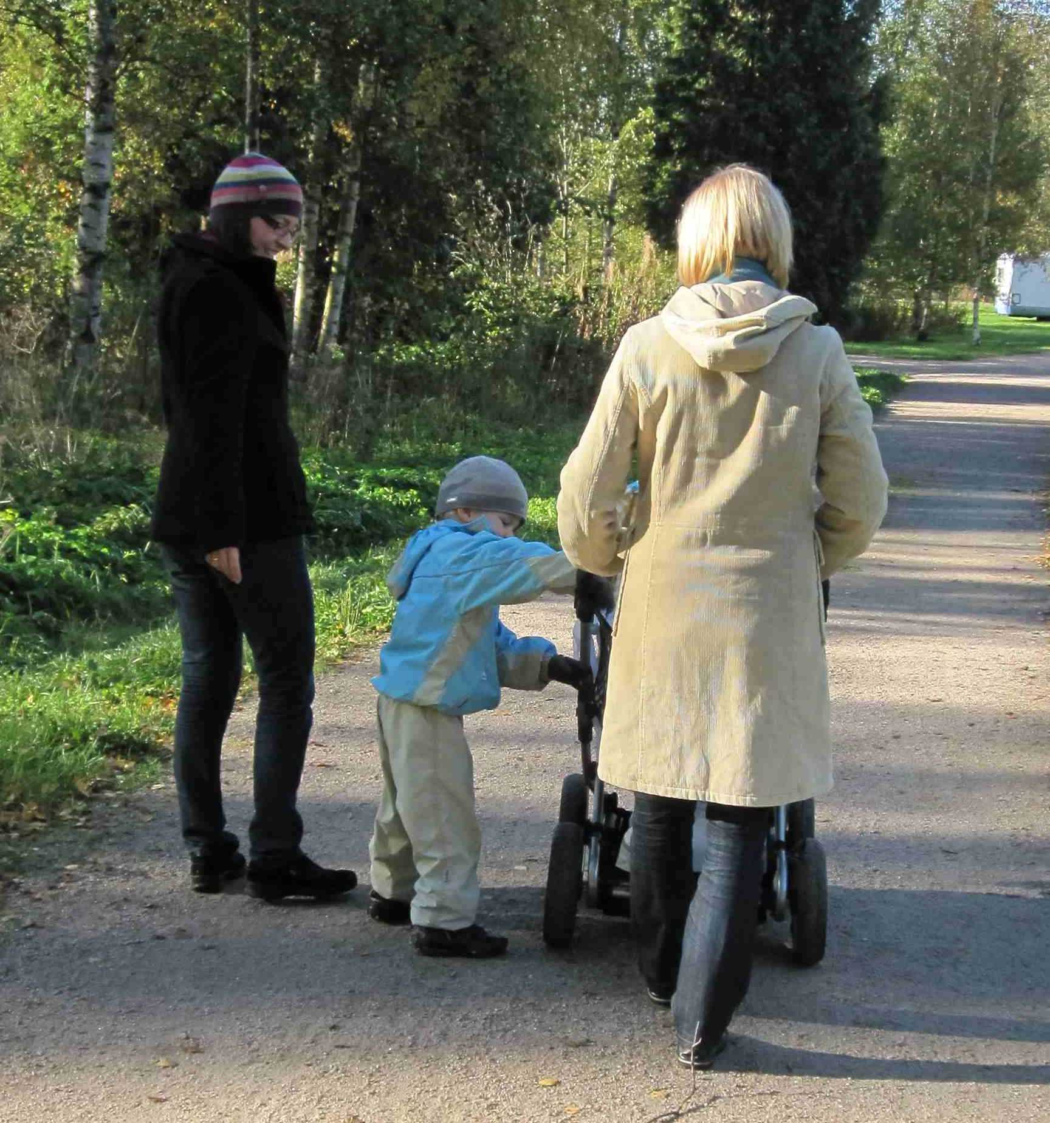

MLL:n Uudenmaan piiri järjestää
perhekummikoulutuksen Helsingissä
Helsingin Pasilassa osoitteessa Asemapäällikönkatu 12 C
Lauantaina 4.5.2013 klo 10-16
Tiistaina 7.5.2013 klo 17-20
Tiistaina 14.5.2013 klo 17-20
Tiistaina 28.5.2013 klo 17-20
Ryhdy MLL:n perhekummiksi – Sinua tarvitaan!
Kiinnostaako sinua vapaaehtoistyö lapsiperheiden parissa? Haluatko olla avuksi lapsiperheiden arjessa? Mannerheimin lastensuojeluliiton Uudenmaan piiri kouluttaa perhekummeja Helsinkiin. Vapaaehtoiset perhekummit ovat luotettavia aikuisia, jotka haluavat antaa aikaansa ja kulkea kappaleen matkaa perheen rinnalla. Perhekummi voi olla apuna arjen askareissa tai keskustelukumppanina vanhemmalle. Tapaamisia on sopimuksen mukaisesti, keskimäärin kerran kahdessa viikossa muutaman tunnin ajan. Perhekummikoulutuksen lisäksi saat ohjausta vapaaehtoistyöhön.

Lisätietoja ja ilmoittautumiset 24.4.2013 mennessä:
Anne-Maj Kuoppamäki p.044 3114131 tai anne-maj.kuoppamaki@mll.fi
http://uudenmaanpiiri.mll.fi

